**ПОСЛЕДОВАТЕЛЬНОСТЬ ВЫПОЛНЕНИЯ ЧЕРТЕЖЕЙ ДЕТАЛЕЙ**

**Чертёж детали** – это документ, содержащий изображение детали и другие данные, необходимые для её изготовления и контроля.  
Перед выполнением чертежа необходимо выяснить назначение детали, конструктивные особенности, найти сопрягаемые поверхности. На учебном чертеже детали достаточно показать изображение, размеры и марку материала.  
При выполнении чертежа детали рекомендуется следующая последовательность:

1. Выбрать главное изображение (см. [раздел 2](https://cadinstructor.org/eg/lectures/2-vidy-razrezy-sechenia/#2.55)).
2. Установить количество изображений – видов, разрезов, сечений, выносных элементов, которые однозначно дают представление о форме и размерах детали, и дополняющих какой-либо информацией главное изображение, помня о том, что количество изображений на чертеже должно быть минимальным и достаточным.
3. Выбрать масштаб изображений по ГОСТ 2.302-68. Для изображений на рабочих чертежах предпочтительным является масштаб 1:1. Масштаб на чертеже детали не всегда должен совпадать с масштабом сборочного чертежа. Крупные и не сложные детали можно вычерчивать в масштабе уменьшения (1:2; 1:2,5; 1:4; 1:5 и т.д.), мелкие элементы лучше изображать в масштабе увеличения (2:1; 2,5:1; 4:1; 5:1; 10:1; и т.д.).
4. Выбрать формат чертежа. Формат выбирается в зависимости от размера детали, числа и масштаба изображений. Изображения и надписи должны занимать примерно 2/3 рабочего поля формата. Рабочее поле формата ограничено рамкой в строгом соответствии с ГОСТ 2.301-68* по оформлению чертежей. Основная надпись располагается в правом нижнем углу (на формате А4 основная надпись располагается только вдоль короткой стороны листа);
5. Выполнить компоновку чертежа. Для рационального заполнения поля формата рекомендуется тонкими линиями наметить габаритные прямоугольники выбранных изображений, затем провести оси симметрии. Расстояния между изображениями и рамкой формата должно быть примерно одинаковым. Оно выбирается с учётом последующего нанесения выносных, размерных линий и соответствующих надписей.
6. Вычертить деталь. Нанести выносные и размерные линии в соответствии с ГОСТ 2.307-68. Выполнив тонкими линиями чертёж детали, удалить лишние линии. Выбрав толщину основной линии, обвести изображения, соблюдая соотношения линий по ГОСТ 3.303-68. Обводка должна быть чёткой. После обводки выполнить необходимые надписи и проставить числовые значения размеров над размерными линиями (предпочтительно размером шрифта 5 по ГОСТ 2.304-68).
7. Заполнить основную надпись. При этом указать: наименование детали (сборочной единицы), материал детали, её код и номер, кем и когда был выполнен чертёж и т.д. (Рисунок 9.1)

Ребра жесткости, спицы при продольных разрезах показывают не заштрихованными.  
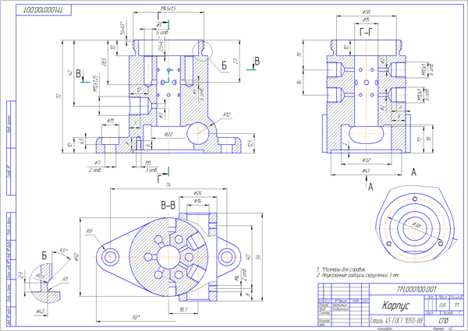  
Рисунок 9.1 – Рабочий чертеж детали «Корпус»